实验室开放管理系统
操作手册

实验课不仅是培养学生动手能力的主要环节，而且是培养学生独立分析和解决问题能力的重要途径。以学生为主体，让学生发挥其创新意识，就必须打破传统教学模式，为学生提供更多的实验时间和实验条件。由于学生的各门学习课程的上课时间与实验时间经常发生冲突，实验室和实验设备等资源紧缺，都会制约实验课的顺利开展。要解决这些问题，就必须全面的开放实验室，为学生提供灵活的选择机会。实验室开放以后就会造成实验课程安排和管理上的困难。由原来以班级为一个整体对像变成了一个学生为一个对象，管理工作，实验内容和实验时间的安排等等增加了实验室很大的工作量，人工管理已根本无法适应。必须开发功能完善的实验室开放预约管理系统，实现实验课程的全过程自动化管理，使实验课教学管理逐步走向自动化、网络化、管理便捷化。

系统简介
本系统主要用于全校的实验室的预约及其相关工作，系统满足来自三方面的需求，即管理员（校方)、教师、学生。首先管理员（校方）提供实验室的相关资料，教师可根据资料及任教课程预约实验室进行安排，学生可进入系统进行查询、预约操作。

操作流程

管理员设置后台
管理员可通过导入课程的方式关联学生进行后台统一预约。也可以导出已经预约的记录进行管理操作。如图2.1
管理员登陆后台系统实验室预约导入课程下载模板并提交
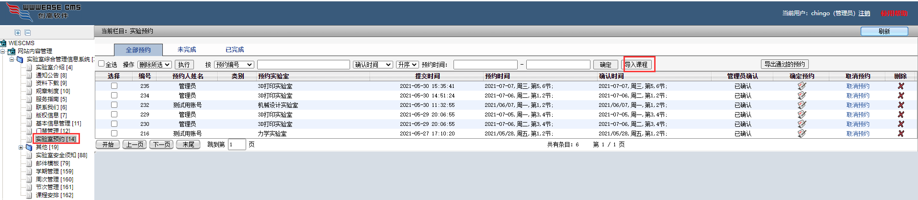
图2.1

管理员审批申请
管理员登陆后台系统可以对已经提交上来的申请做审批、取消预约、删除的操作。同样支持把审批后的记录导出做报表。如图2.2
管理员登陆后台系统实验室预约确认预约或取消预约
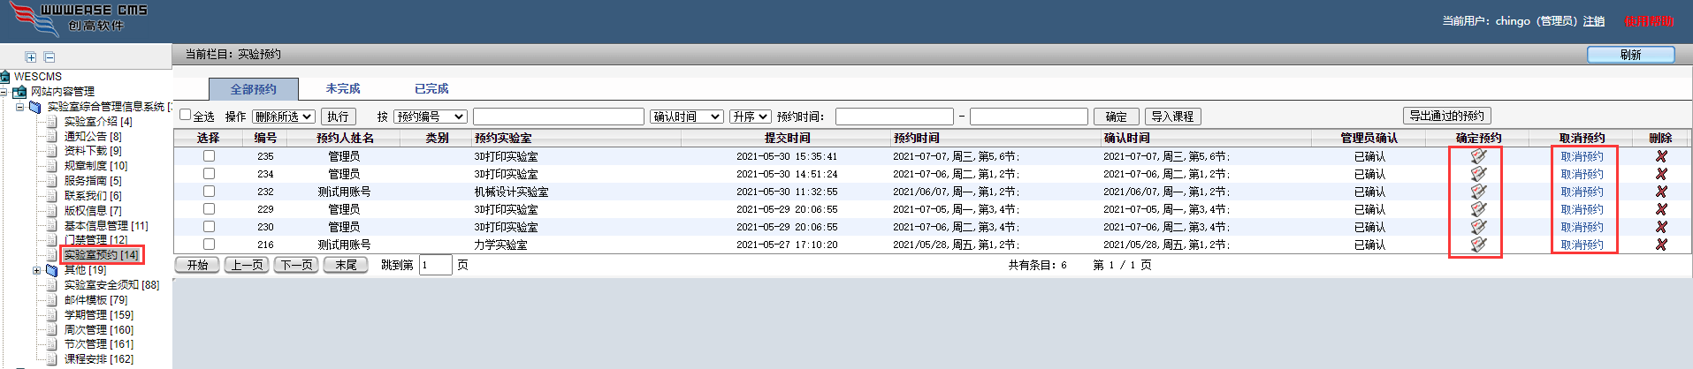
图2.2

申请人员操作
学生登陆系统可以查看预约状态、预约现状、预约操作.如图2.3
学生登陆系统实验室预约输入账号、密码
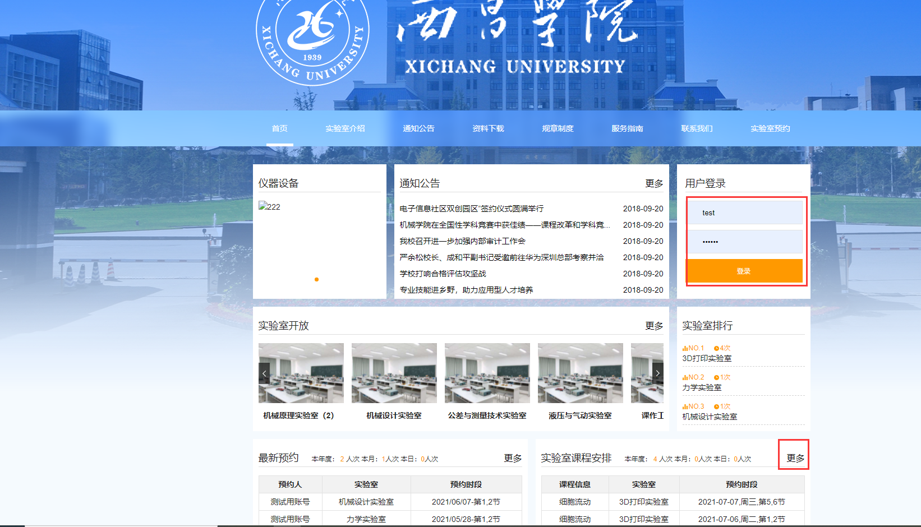
图2.3

学生点击预约
如图2.4
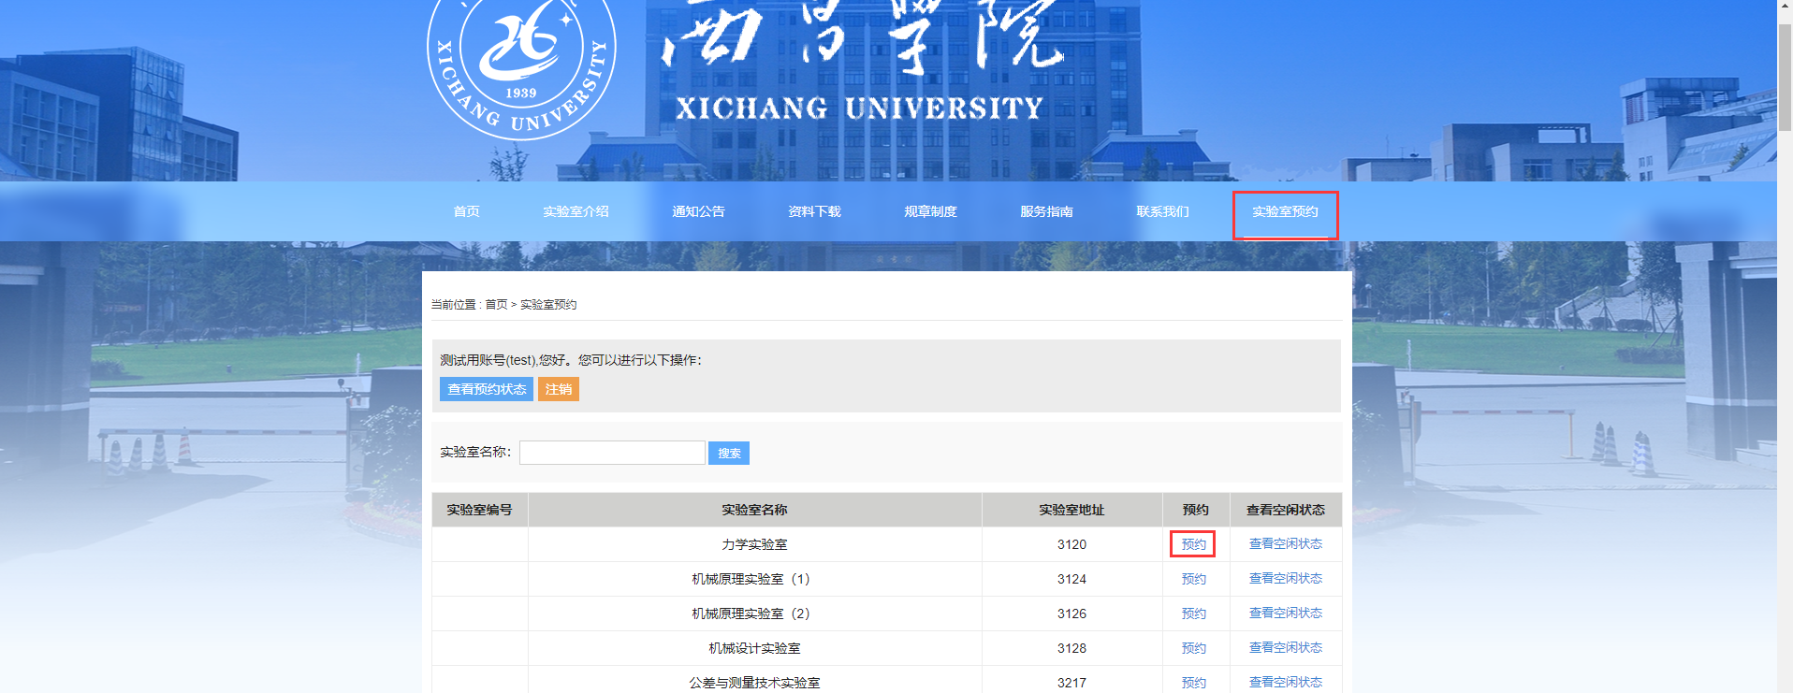
图2.4

勾选承诺书
如图2.5
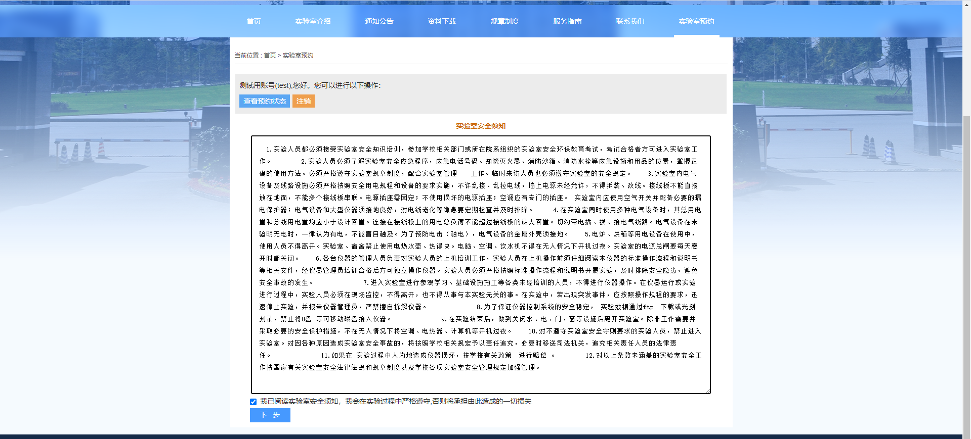
图2.5

选择周次
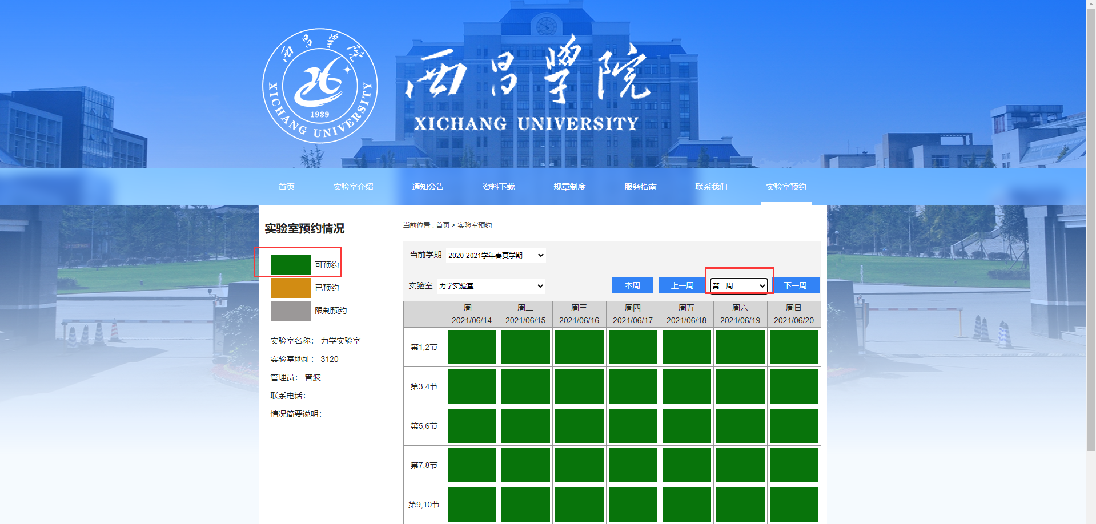
图2.6

填写具体信息
如图2.7
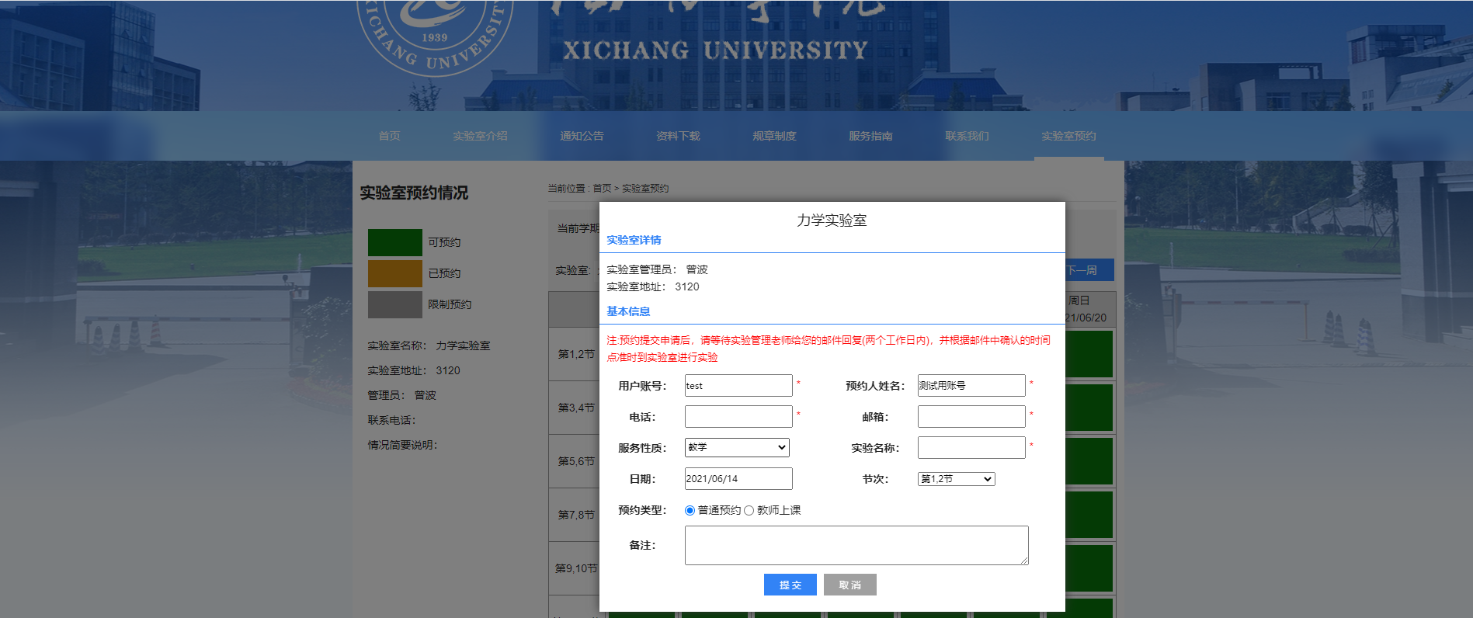
图2.7

